100年11月10日新聞稿（賦稅業務）參考資料
一、健全政府財政銳意興革措施
(一)調降遺贈稅稅率，解決30年的爭議問題：
98年初遺產稅、贈與稅稅率從最高邊際稅率50%調降為10%，並採單一稅率，同時將遺產稅免稅額由779萬元提高至1200萬元、贈與稅免稅額由每年111萬元提高至220萬元，以降低避稅誘因、提高納稅依從度及建構合理租稅環境，長遠而言，透過租稅誘發效果之發揮，將增加國內經濟動能，有助稅基自然之增長，對整體稅收產生回饋效益，對促進稅負公平及平均社會財富亦有正面影響，落實稅改利益全民共享。
98年遺產稅及贈與稅實徵數約223億元，與修法前95至97年平均實徵數287億元相較，稅收減少約64億元；99年遺產稅及贈與稅實徵數約403億元，扣除特殊大額案件後，實徵數約254億元，高於98年實徵數，稅收並未大幅減少。
(二)取消軍教薪資免稅，解決20年的爭議問題：
軍教薪資所得免稅規定於制定之初有其時代背景，惟隨時空環境變遷、社會快速發展及賦稅公平理念之深根，社會各界廣泛討論並屢有刪除建議。本議題係行政院及本部稅制改革之指標性法案，相關行政部門自91年度研議推動，為建立公平合理稅制，本部多次擬具取消軍教薪資所得免稅之所得稅法修正草案函送行政院核轉立法院審議，惟相關配套方案未獲共識，致修法案歷經多年推動，均未完成立法。終至100年1月19日修正公布所得稅法第4條、第17條及第126條，取消現役軍人薪餉及國民中小學、私立初級中小學、幼稚園與托兒所之薪資所得免納所得稅規定，自101年1月1日施行。
本項取消職業、身分別免稅規定，可貫徹租稅公平、建立合理稅制並符合社會各界期待。軍教薪資所得恢復課稅後，可徵起之稅收112億元將用於改善教育及國防施政相關經費預算。
(三)米酒改按料理酒課稅，解決10年的爭議問題：
菸酒稅法施行前，米酒年平均銷售量約2億1千萬瓶；我國於91年加入WTO後，將米酒歸類為蒸餾烈酒課徵菸酒稅，使市售0.6公升裝米酒應繳納之菸酒稅高達111元，亦使其價格從每瓶20元驟升至180元，致合法業者製造完稅量大幅下滑至每年約750萬瓶，僅達菸酒稅法施行前銷售量之3.6％，造成私劣米酒充斥市面，影響國民健康至鉅。
經98年6月1日修正施行菸酒稅法第8條，將蒸餾酒類改按每公升酒精成分每度徵收2.5元，以酒精成分19.5度之米酒為例，其每瓶之菸酒稅調降為29.25元，每瓶售價降為50元左右，年完稅量增為8,562萬瓶，惟仍僅達菸酒稅法施行前銷售量之40.8％。
為進一步阻卻私劣米酒流通，保障消費安全及維護國民健康，99年9月16日修正施行菸酒稅法第2條，將料理酒之定義增列料理米酒，每公升課徵9元菸酒稅。市售0.6公升裝料理米酒應繳納之菸酒稅由29.25元大幅降為5.4元，進而使其每瓶售價降為25元左右，年完稅量大幅增加為1.4億瓶，有效降低民眾購買未稅私劣料理米酒誘因，導正市場秩序，以保障消費安全，維護國民健康。
烹調用米酒稅額、售價與數量一覽表
 | 專賣時期 | 92.1.1起 | 98.6.1起 | 99.9.16起
每瓶菸酒稅稅額  (以每瓶0.6公升，酒精19.5度計算) | 以專賣利益總繳 | 111元 | 29.25元 | 5.4元
臺灣菸酒公司  售價 /瓶 | 20元  (另加押瓶費4元) | 180元  (內含押瓶費2元) | 50元  （內含押瓶費2元） | 25元  (另加押瓶費2元）
年平均銷售量  /完稅量 | 21,000萬瓶 | 750萬瓶 | 8,562萬瓶 | 14, 000萬瓶

二、創新輕稅簡政走向國際化
(一)配合促產條例落日，所得稅改制：
自99年度起，營利事業所得
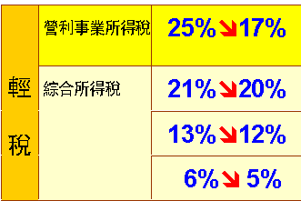
稅稅率由25％調降為17％，採單一稅率，並將起徵額由5萬元提高至12萬元，以適度減輕營利事業租稅負擔，使全國70萬家營利事業受益。綜合所得稅稅率「6％、13％、21％」3個級距分別調降1％，並調高5％稅率級距之起徵金額，適度降低中低所得及薪資所得者之租稅負擔，約有380萬戶受益，占全國綜合所得稅申報比率73%，增加可支配所得248億元。
(二)建構噸位稅及反自有資本稀釋課稅制度：
1、實施噸位稅，增加國輪回籍誘因，有助振興海運業及關聯性產業。
2、建立反自有資本稀釋制度，規定營利事業直接或間接對關係人之負債占業主權益之比率超過規定比率標準者，其超過部分利息支出不得列為費用或損失之認定基準及計算公式。
(三)綜合所得稅創新服務措施：
1、推動綜合所得稅扣除額單據電子化
考量納稅義務人辦理綜合所得稅結算申報列報扣除額之需求，並強化綜合所得稅結算申報服務措施、降低納稅義務人申報成本、簡化稽徵機關查核作業及節省用紙助益節能減碳，本部規劃採分年分階段方式推動「綜合所得稅扣除額單據電子化作業」，99年提供納稅義務人上網下載或臨櫃查詢98年度保險費、購屋借款利息及教育學費3項扣除額資料；為提升服務品質並擴大服務範圍，100年提供查詢範圍擴大至捐贈、醫藥及生育費、災害損失及身心障礙特別扣除7項資料。納稅義務人如依所查詢之扣除額資料列報減除，可免檢附扣除額單據。
99年蒐集之扣除額資料超過6千5百萬張，平均每一申報戶可利用或免予檢附之單據約12張；100年蒐集之扣除額資料超過8千7百萬張，平均每一申報戶可利用或免予檢附之單據約16張，100年利用該項服務查詢下載扣除額戶數約285萬戶。
2、實施綜合所得稅稅額試算服務
為強化綜合所得稅結算申報服務措施，100年5月辦理99年度綜合所得稅結算申報期間，推出綜合所得稅結算申報稅額試算服務，減輕納稅義務人辦理結算申報之時間與成本。
針對申報內容較單純之案件，由稽徵機關利用納稅義務人前一年度申報之基本資料及所掌握99年度所得與扣除額資料，先行替納稅義務人試算99年度應納稅額，並主動將載有所得額、免稅額及扣除額等資料、應自行繳納稅額或應退還稅額之綜合所得稅結算申報試算稅額通知書，連同繳稅案件之繳款書及繳稅取款委託書，或退稅案件及不繳不退案件之確認申報書，以掛號寄給納稅義務人，納稅義務人經核對資料無誤後，僅須依規定於結算申報期間內繳納稅款或回復確認，即完成99年度綜合所得稅結算申報。
100年採用稅額試算服務完成申報案件162萬件，占總申報件數比例近3成，滿意度高達97％，大幅降低依納稅從成本及簡化申報程序，使我國綜合所得稅在稅政簡化及便民服務措施方面更上一層。
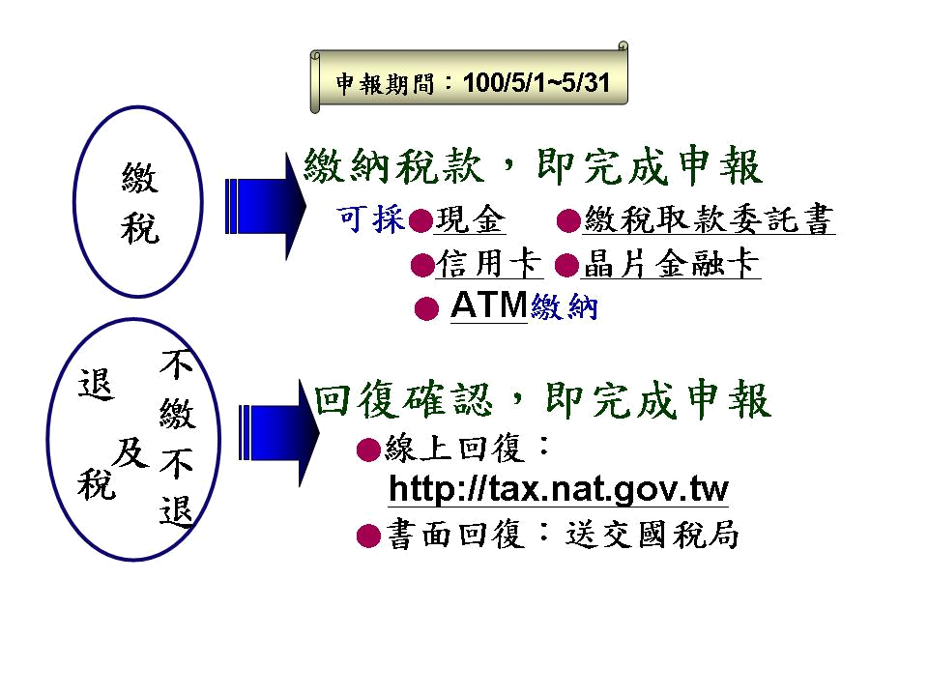

綜合所得稅稅額試算服務措施申報程序

(四)推動洽簽租稅協定，消除國際間重複課稅
為消除國際間重複課稅，促進經貿、文化及科技交流，保障國人在國外投資或經營事業獲得合理租稅待遇，積極推動與我國經貿關係密切國家洽簽雙邊租稅協定。我國與以色列、巴拉圭、匈牙利、法國、印度及斯洛伐克簽署之避免所得稅雙重課稅及防杜逃稅協定分別於98年12月24日、99年6月3日、99年12月29日、100年1月1日、100年8月12日及100年9月24日生效，我國生效之全面性租稅協定已達22個，有效促進締約雙方邦誼，並有助於雙方投資、貿易、資金往來、科技交流及稅務合作。
我國租稅協定一覽表（全面性協定）
簽約國 | 簽署日期 | 生效日期
新加坡 | Singapore | 12/30/1981(70 年) | 1/1/1982(71 年)
印尼 | Indonesia | 3/1/1995(84 年) | 1/12/1996(85 年)
南非 | South Africa | 2/14/1994(83 年) | 9/12/1996(85 年)
澳大利亞 | Australia | 5/29/1996(85 年) | 10/11/1996(85 年)
紐西蘭 | New Zealand | 11/11/1996(85 年) | 12/5/1997(86 年)
越南 | Vietnam | 4/6/1998(87 年) | 5/6/1998(87 年)
甘比亞 | Gambia | 7/22/1998(87 年) | 11/4/1998(87 年)
史瓦濟蘭 | Swaziland | 9/7/1998(87 年) | 2/9/1999(88 年)
馬來西亞 | Malaysia | 7/23/1996(85 年) | 2/26/1999(88 年)
馬其頓 | Macedonia | 6/9/1999(88 年) | 6/9/1999(88 年)
荷蘭 | The Netherlands | 2/27/2001(90 年) | 5/16/2001(90 年)
英國 | UK | 4/8/2002(91 年) | 12/23/2002(91 年)
塞內加爾 | Senegal | 1/20/2000(89 年) | 9/10/2004(93 年)
瑞典 | Sweden | 6/8/2001(90 年) | 11/24/2004(93 年)
比利時 | Belgium | 10/13/2004(93 年) | 12/14/2005(94 年)
丹麥 | Denmark | 8/30/2005(94 年) | 12/23/2005(94 年)
以色列| Israel | 12/18/2009；12/24/2009 (98 年) | 12/24/2009(98 年)
巴拉圭| Paraguay | 4/28/1994(83年)；3/6/2008 (97 年) | 6/3/2010(99 年)
匈牙利 | Hungary | 4/19/2010(99年) | 12/29/2010(99 年)
法國| France | 12/24/2010(99年) | 1/1/2011(100 年)
印度| India | 7/12/2011(100年) | 8/12/2011(100年)
斯洛伐克| Slovakia | 8/10/2011(100年) | 9/24/2011(100年)

